Große Schritte für die nächsten 25 Jahre

Ein Schuljubiläum - und doch weit mehr als nur das! 25 Jahre HLUW Yspertal bedeuten auch 25 Jahre konkrete Umweltschutzarbeit. Die Pionierleistung dieser Unikatschule wurde in den Glückwunschbotschaften der zahlreichen Ehrengäste besonders hervorgehoben.

Yspertal, Stift Zwettl - Eine große Schar von Gratulanten fand sich am 27. März 2015 im Yspertal ein, um das Ereignis gebührend zu feiern. Vor 25 Jahren war die Idee einer „Umweltschule“ in Österreich Wirklichkeit geworden. Und das an einem Standort, der sich vielleicht erst auf den zweiten Blick als der ideale Boden für diese Pionierarbeit erweisen sollte. Die Idee, die Bereiche „Umwelt“ und „Wirtschaft“ in einer gemeinsamen Ausbildung zu verbinden, hat inzwischen Früchte getragen. 25 Jahre und weit über 1000 Absolventinnen und Absolventen später wurde diese Leistung in einer Feierstunde entsprechend gewürdigt.

In 25 Jahren zur unikaten Erfolgsschule

Zu Beginn der Feier führte der Gründer und erste Direktor der Schule, HR Mag. Johann Zechner, gemeinsam mit Biologielehrer DI Johannes Bichl, BEd, einem Absolventen der HLUW, durch die Geschichte dieser 25 Jahre. Ein Höhepunkt dieser Erfolgsgeschichte war zweifellos die Auszeichnung mit dem Österreichischen Klimaschutzpreis im Jahre 2013.

„Grüner Zweig“ von Schülern der HLUW verliehen

Schülerinnen und Schüler der Höheren Lehranstalt für Umwelt und Wirtschaft des Zisterzienserstiftes Zwettl mit Sitz in Yspertal nahmen diese Auszeichnung zum Anlass, selbst einen Ehrenpreis für besonderes Engagement im Umweltschutz zu stiften. Der „Grüne Zweig“ wurde von Schulsprecher Severin Pechhacker an Mag. Karl Manzano, den Direktor des Nationalparks Donauauen, verliehen. „Mit seiner unermüdlichen Tätigkeit trug Herr Manzano maßgeblich dazu bei, dass weite Teile der Au unberührt blieben“, begründet die Schülervertretung ihre Wahl. Der zweite „Grüne Zweig“ ging an die Redaktion des ORF-Magazins „Heute konkret“ für die ambitionierte Berichterstattung über Umweltthemen. Redaktionsleiter Edwin Möser und Redakteur Ernst Schwarz waren von dieser Auszeichnung der Jugend gerührt und versprachen diesem „Grünen Zweig“ einen besonderen Platz im ORF-Zentrum am Küniglberg.

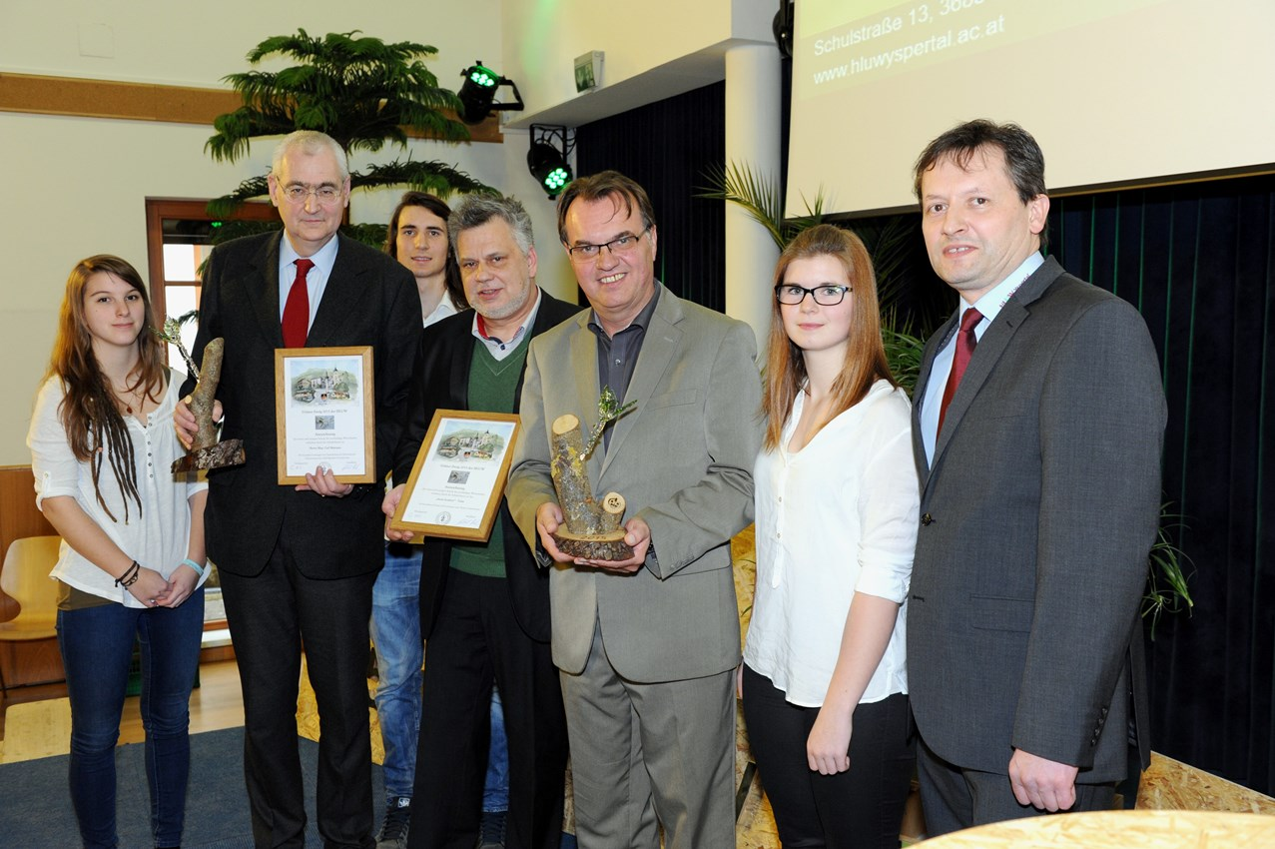

Schüler zeichnen aus! HLUW-Schüler vergeben den „Grüner Zweig“ an das ORF-Team von „Heute konkret“ und an Nationalparkdirektor Mag. Karl Manzano im Rahmen des Festaktes 25 Jahre HLUW Yspertal. Schulsprecherstellvertreterin Claudia Mayerhofer, Mag. Carl Manzano vom Nationalpark Donauauen, Schulsprecher Severin Pechhacker, Redakteur Ernst Schwarz (ORF), Redaktionsleiter Edwin Möser (ORF), Victoria Rudelstorfer und Schulleiter Mag. Gerhard Hackl; Foto: HLUW Yspertal

Innovation in Kombination mit Verantwortung

Landesschulinspektorin Mag. Susanne Ripper betonte in ihrer Rede, dass die Begriffe Innovation und Verantwortung untrennbar mit der HLUW verbunden sind. „Die Bereitschaft, stets offen für Neues zu sein, zeichnet diese Schule aus.“ In Vertretung des Landeshauptmannes Dr. Erwin Pröll überbrachte Zweiter Landtagspräsident Mag. Johann Heuras die Glückwünsche des Landes Niederösterreich und unterstrich, dass er so manche Bildungsdebatte nicht verstehe, wenn man sieht, wie an dieser Schule zukunftsorientiert und nachhaltig gearbeitet wird. Für den Bundesminister DI Andrä Rupprechter gratulierte Abteilungsleiterin Abt. Präs. 4 Mag. Margareta Scheuringer vom Ministerium für ein lebenswertes Österreich zu dem runden Geburtstag und betonte ebenfalls, dass die HLUW Yspertal in der Bildungslandschaft von Österreich eine wichtige Funktion übernommen hat.
Die Hausherren Abtpräses Wolfgang Wiedermann, LAbg. Bgm. Karl Moser von der Gemeinde Yspertal und Schulleiter Mag. Gerhard Hackl bedankten sich auch bei den Partnerschulen aus Veseli, Tokaj und Teschen für ihr Kommen und die vielen Glückwünsche. Zu den Gratulanten gehörten unter anderem auch NAbg. DI Georg Strasser, Bezirkshauptmann Dr. Norbert Haselsteiner, Elternvereinsobmann Ing. Heinrich Schlemmer sowie Absolventenverbandsobmann Mag. (FH) Stefan Hollaus.

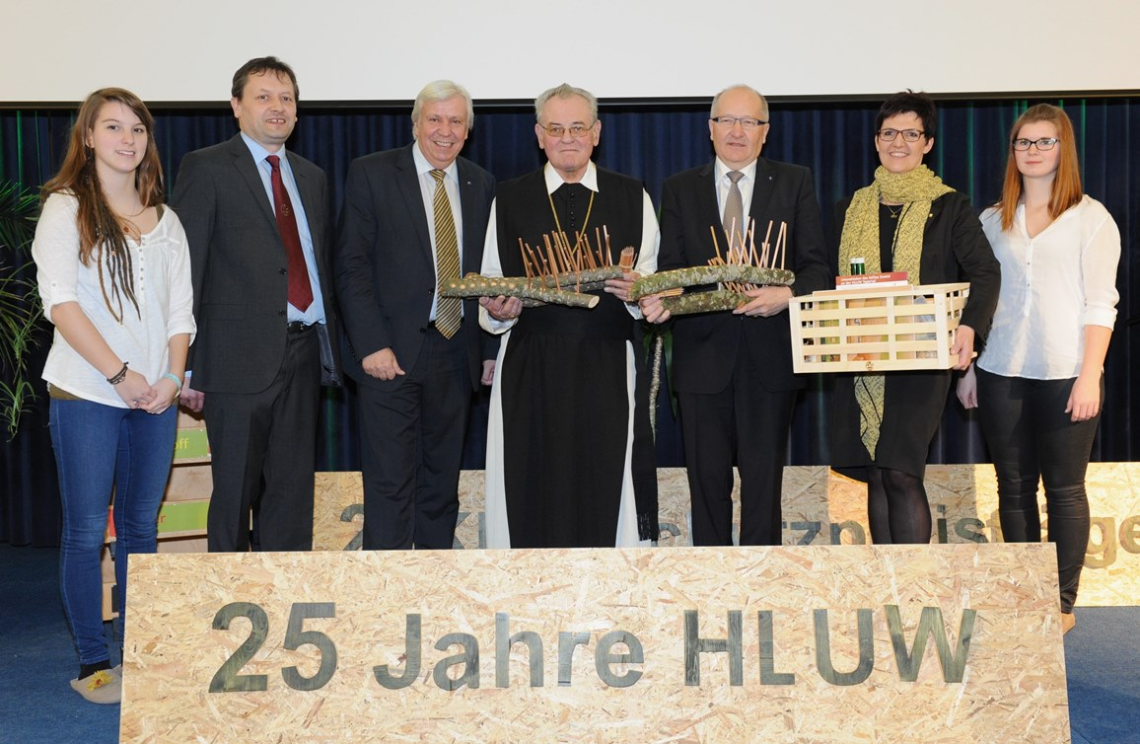

25 Jahre Umweltwirtschaftsausbildung! Der Zweite Landtagspräsident Mag. Johann Heuras gratulierte in Vertretung von Landeshauptmann Dr. Erwin Pröll zu diesem Jubiläum. Schulsprecherstellvertreterin Claudia Mayerhofer, Schulleiter Mag. Gerhard Hackl, Präsident Mag. Johann Heuras, Abtpräses Wolfgang Wiedermann, LAbg. Bgm. Karl Moser, LSI Mag. Susanne Ripper und Victoria Rudelstorfer; Foto: HLUW Yspertal

Anmeldung zum Schulbesuch - Schnuppermöglichkeit

110 Neueinsteiger können für das nächste Schuljahr aufgenommen werden. Die österreichische Klimaschutzpreisträgerschule im westlichen Niederösterreich hat natürlich auch ein Privatinternat. Der Anteil der Mädchen ist mit 40 Prozent durchaus beachtlich für eine Schule, die unter anderem auch eine umwelttechnische Ausbildung bietet. Die Anmeldung für den Schulbesuch ist jederzeit möglich, und man freut sich über Schnupperschülerinnen und -schüler. Informationen unter http://www.hluwyspertal.ac.at!

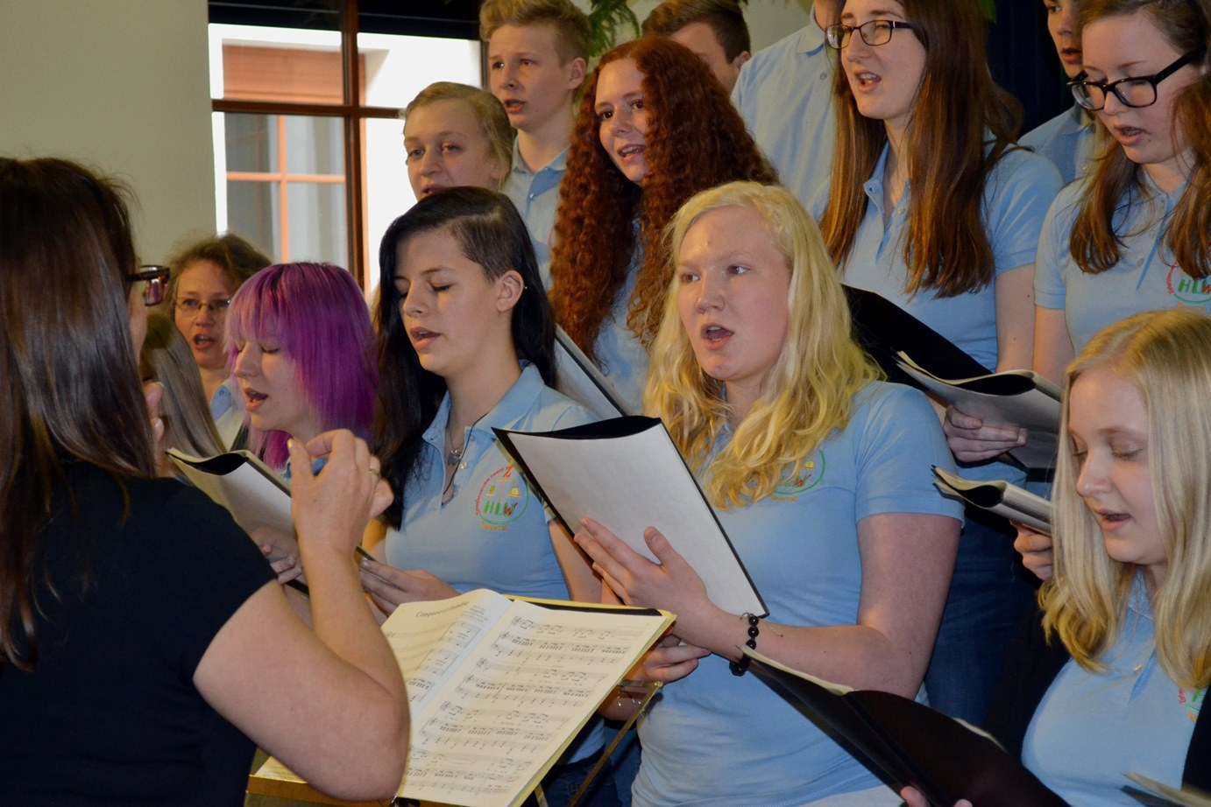
Der Schulchor der HLUW Yspertal unter der Leitung von DI Martina Schmidthaler und Mag. Astrid Karl begeisterte die Gäste bei der Feierlichkeit 25 Jahre HLUW Yspertal; Foto: HLUW Yspertal

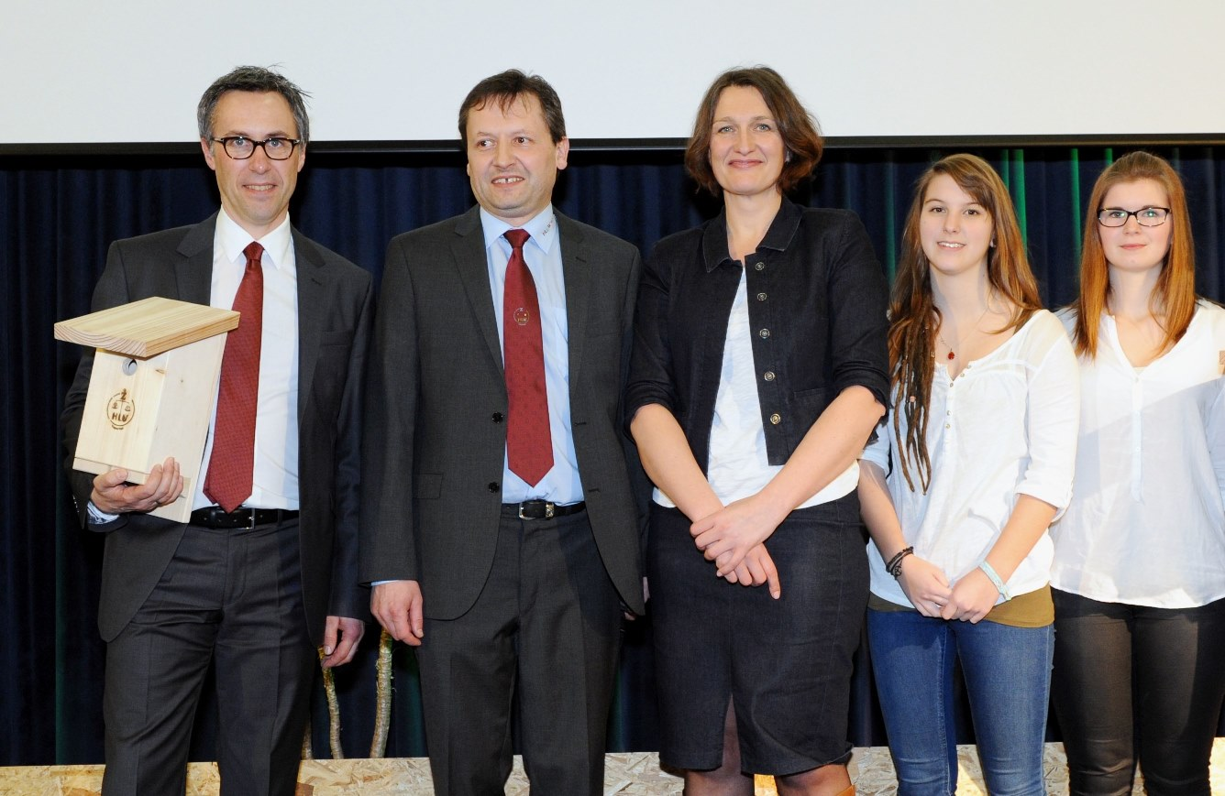
Glückwünsche auch vom Bundesminister DI Andrä Rupprechter durch seine Vertretung für die HLUW Yspertal. NAbg. DI Georg Strasser, Schulleiter Mag. Gerhard Hackl und Mag. Margareta Scheuringer vom Ministerium für lebenswertes Österreich, Schulsprecherstellvertreterin Claudia Mayerhofer und Victoria Rudelstorfer; Foto: HLUW Yspertal
Informationen zur Schule:

HLUW-Yspertal: Eine Zukunft für Umwelt und Wirtschaft
Spaß mit deiner Ausbildung
Dass Schule Freude und Spaß machen kann, davon ist Claudia Mayrhofer, Schülerin an der HLUW Yspertal überzeugt. Zahlreiche interessante und abwechslungsreiche Lehrinhalte in Fächern, wie zum Beispiel Umweltbiologie, Umweltchemie und Umweltwirtschaft, werden an der unikaten berufsbildenden höheren Privatschule mit sehr viel Praxisbezug vermittelt. Know how für das Leben und Wirtschaften vermitteln, d.h. Nachhaltigkeit, Umwelt- und Klimaschutz mit modernen Technologien ist ein wesentliches Ziel. Ein Drittel der Unterrichtszeit findet in Praktika oder in Projektform statt, und das seit mittlerweile 25 Jahren. Das Ergebnis kann sich sehen lassen. 1300 Absolventinnen und Absolventen haben durch das breite Ausbildungsspektrum ihren sicheren Platz im Berufsleben gefunden. Die österreichische Klimaschutzpreisträgerschule im westlichen Niederösterreich hat natürlich ein Privatinternat. Der Anteil der Mädchen ist mit 40 Prozent durchaus beachtlich für eine Schule, die unter anderem auch eine technische Ausbildung bietet. Nach fünf Jahren schließt man mit der Reife- und Diplomprüfung ab und hat damit auch die Studienberechtigung erlangt. 110 Neueinsteiger werden für das nächste Schuljahr aufgenommen. „Wir haben noch freie Ausbildungsplätze für Interessierte“, erklärt Schulleiter Mag. Gerhard Hackl. Zwei Ausbildungszeige stehen zur Wahl: „Umwelt und Wirtschaft“ und der neue Fachzweig „Wasser- und Kommunalwirtschaft“. Die Anmeldung für den Schulbesuch ist jederzeit möglich und wir freuen uns über Schnupperschülerinnen und -schüler. Schau doch einfach einmal vorbei unter http://www.hluwyspertal.ac.at!
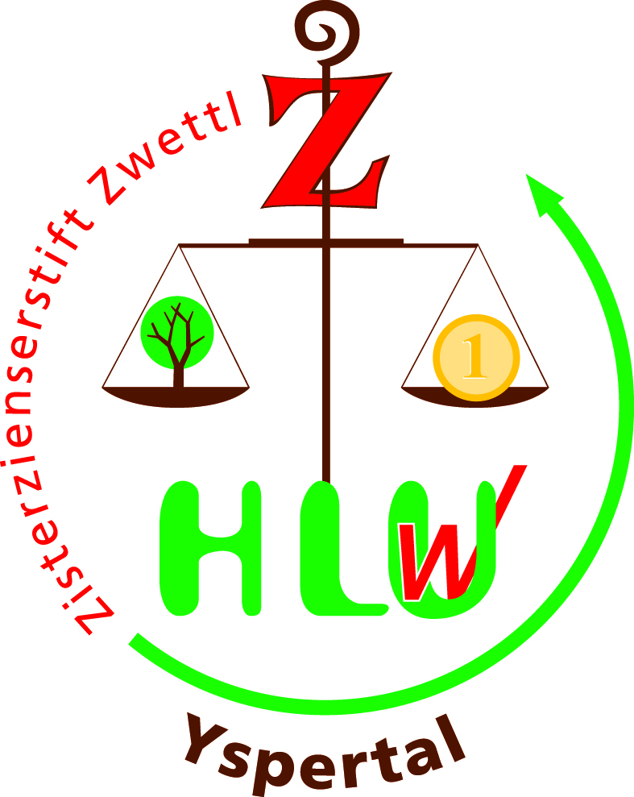
Nähere Infos unter: HLUW Yspertal, 3683 Yspertal, Tel.: 07415/7249, Email: office@hluwyspertal.ac.at, Web: www.hluwyspertal.ac.at

